**JB calendar**

: #학과,학교 공지 #개인 수업 공지 #과제 및 수업 알림

**1. 프로젝트 개요**  
 현재 비대면 온라인 수업을 듣는 대다수의 학생들은 매번 여러 플랫폼에 들어가서 어떤 공지가 있고 어떤 과제가 있으며 제출기한은 언제까지인지를 확인하고 있다. 그러나 강의마다 다른 플랫폼 이용은 학생들의 혼란을 야기시키는 문제이기도 하다. 이러한 이유로, 이번 프로젝트를 통해 학사관리 및 정보 확인 절차를 시스템화시켜 학생들의 혼란을 줄이고 궁극적으로 수업 만족도를 높이는데 기여하고자 한다.

**1.2 추진 배경과 필요성**

**1.2.1 추진 배경**

**:** 코로나 **→** 비대면 온라인 수업 **→** 과목마다 플랫폼과 정보 전달 방식이 다름 **→** 학생 혼란↑

a) 강의 업로드 안내메일 혹은 알림이 없을 경우

b) 자료가 여러 번 나눠 올라오는 경우

자료 확인을 못하거나 늦어 제출기한과 정보를 놓치는 등 여러 문제점이 발생.

|  |  |
| --- | --- |
| 실제 학생들의 불만 1 | 실제 학생들의 불만2 |

**1.2.2 필요성**

학생들의 학습 일정 관리와 정보 획득의 어려움에 도움이 되는 프로그램이 있다면 학생들의

혼란을 최소화할 수 있을 것으로 기대

**2. 개발 계획**

**2.1 목표**  
: 여러 플랫폼의 정보를 한 캘린더로 모아 관련 정보를 자동 업로드 및 알림 기능 프로그램 개발

**2.2 프로그램 기능 고안**

**2.2.1 수업 자료 및 공지 정리 → 편하고 빠른 정보파악**  
 - LMS 사이트의 공지사항 및 자료 업로드를 내 캘린더와 연동  
 - 자동 업데이트 기능 : 시간or 분 단위로 업로드 자료 서칭

**2.2.2 알림 기능**  
 - 네이버, 구글 메일 파싱 → 캘린더와 연동  
 - 카톡 API → 업로드 현황 알림 → 모바일로도 쉽게

**2.2.3 과제**  
 - 할당된 퀴즈 및 과제를 캘린더에 등록 → 체크리스트 + 수행 미완료 시 알림

**2.3 구현(프로그램 구조)**   
 **2.3.1 디자인**

**2.3.2 기능**

**3. 개발 계획**

**3.1 작업 분할 구조도**

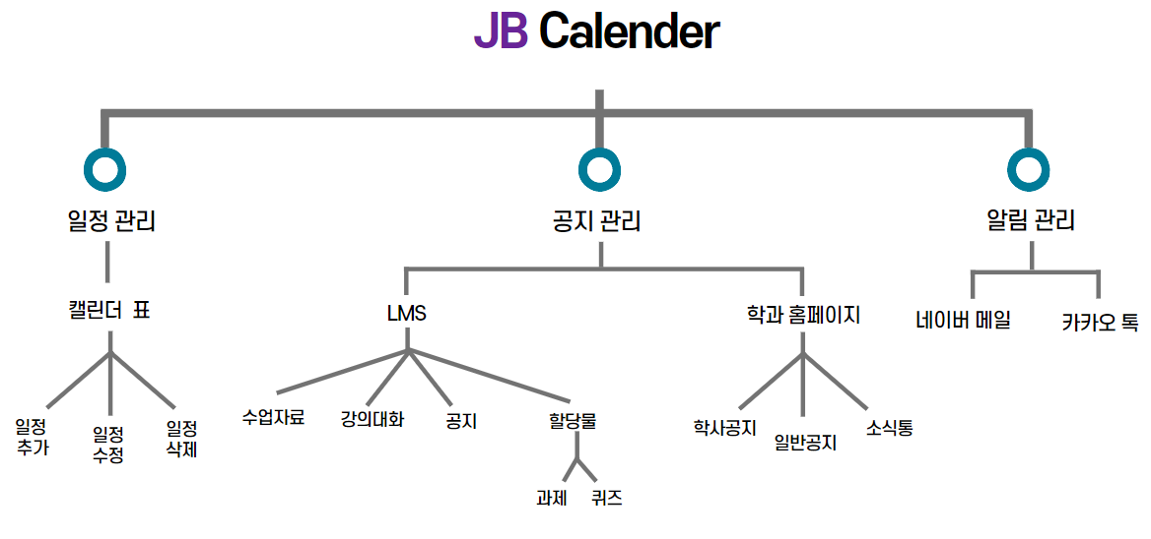

- 요소들을 계층 구조로 세분화해 프로젝트 범위를 한정하고 작업 관리가 쉽게 이루어지도록 함.

**3.2 개발 일정**

**3.2.1 마인드표**

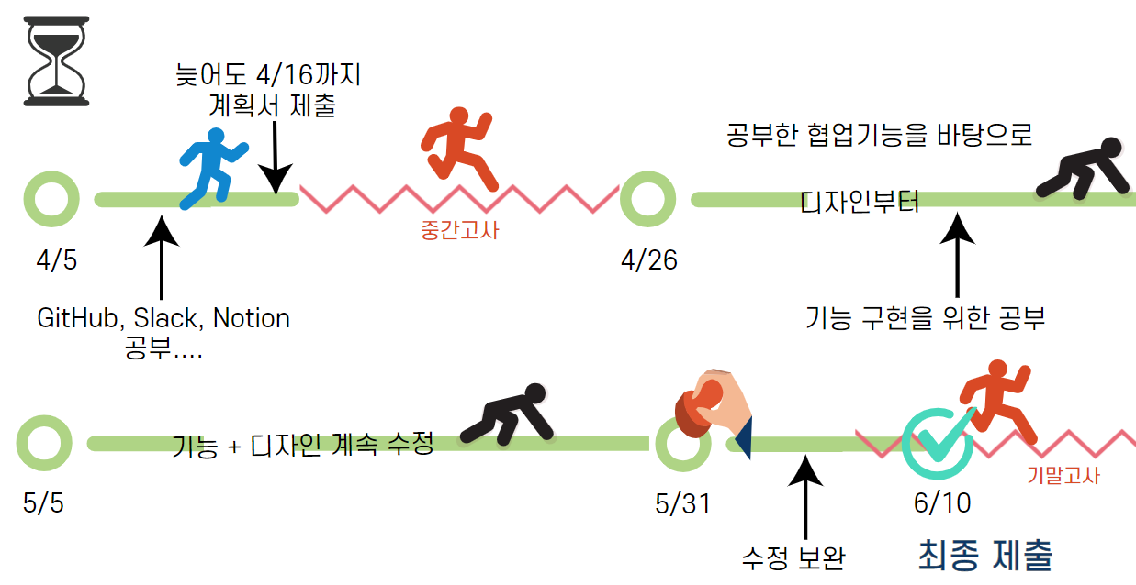

**3.2.2 일정표**

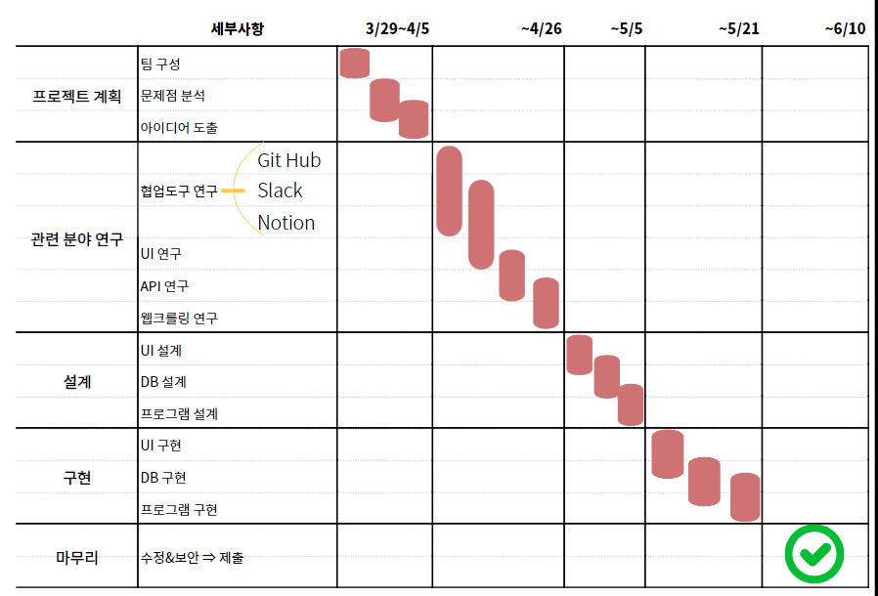

**4. 프로젝트 협업**

**4.1 협업도구 활용**

|  |  |  |
| --- | --- | --- |
| **Slack** | **Notion** | **Github** |
|  |  |  |

협업도구 활용을 통해 업무효율성 극대화 및 협업절차의 필요성 인식

**4. 관련 서비스 현황**

**4.1 네이버 캘린더**

|  |  |  |
| --- | --- | --- |
|  | 장점 | * 쉬운 모바일 연동 + 네이버 메일에 알림 * 많은 국내 이용자 수 |
| 단점 | * 네이버도 클래스 기능이 있으나 카카오 영상통화 수준 |

**4.2 구글 캘린더, 구글 클래스룸**

|  |  |  |
| --- | --- | --- |
|  | 장점 | * 쉬운 모바일 연동 + 다양한 앱들 연동 * 상당히 가벼움 * 협업에 효율적 (다른 사람의 일정 공유 가능) * Global하다 |
| 단점 | * Google 클래스룸과만 연결 * 구글에 익숙치 않은 사람도 많음. |

**4.3 전북대 오아시스 학사일정**

|  |  |  |
| --- | --- | --- |
|  | 장점 | * 가장 정확한 학사 일정 |
| 단점 | * 실질적으로 적은 사용자 수 * 학사 공지는 따로 봐야하는 불편함 * 아무 기능 없음 |